КАРТКА 1: МИСЛИВЕЦЬ
Твоя роль: мисливець, який зробив постріл
Твоя правда:
Ти діяв так, як вважав правильним. У тебе були свої причини.
Подумай і скажи:
- Чому ти зробив постріл?
- Чи був у тебе вибір?
- Що ти відчував у цей момент?
- Чи вважаєш ти свій вчинок виправданим?
Твоє завдання:
Переконай інших, що твій вчинок можна зрозуміти або виправдати.

КАРТКА 2: ЛОСЬ
Твоя роль: лось — жертва ситуації
Твоя правда:
Ти не зробив нічого поганого. Ти просто жив.
Подумай і скажи:
- Що ти відчував перед пострілом?
- Чи була небезпека для людей?
- Чому твій бік теж важливий?
- Чи справедливо з тобою вчинили?
Твоє завдання:
Поясни, чому постріл — це трагедія і несправедливість.

КАРТКА 3: ХЛОПЧИКИ
Твоя роль: один із хлопчиків, який бачив ситуацію
Твоя правда:
Ти співчуваєш лосю, але бачиш і іншу сторону.
Подумай і скажи:
- Що ти відчував, коли все сталося?
- Чи змінило це твоє ставлення до людей/природи?
- Чи можна було уникнути цього?
- На чиєму ти боці і чому?
Твоє завдання:
Покажи внутрішній конфлікт і спробуй знайти баланс між двома правдами.

КАРТКА 4: ОПОВІДАЧ
Твоя роль: спостерігач, який бачить усе збоку
Твоя правда:
Ти не займаєш одну сторону — ти аналізуєш.
Подумай і скажи:
- Що сталося насправді?
- Які мотиви були у кожного?
- Чи можна сказати, хто правий?
- Що ця ситуація показує про людей?
Твоє завдання:
Об’єктивно пояснити ситуацію і показати, що правда може бути неоднозначною.

КАРТКА 5: ГОЛОС ПРИРОДИ
Твоя роль: уособлення природи / совісті
Твоя правда:
Ти говориш від імені життя, гармонії та моральності.
Подумай і скажи:
- Як ця подія впливає на природу?
- Чи має людина право так діяти?
- Що важливіше: життя чи потреби людини?
- Який урок повинні винести люди?
Твоє завдання:
Дати моральну оцінку події і звернутися до «совісті» людей.

Герої | Спочатку я думав/ла | Після обговорення я думаю
Шпичак
Хлопчики
Лось
Оповідач

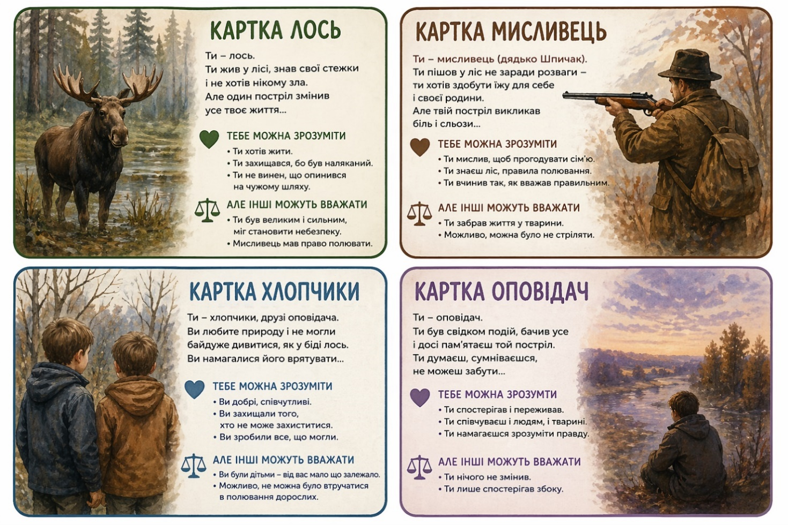
Додаток 1. Набір кольорових карток для об`єднання в групи.
Додаток 2 Набір карток із запитаннями для кожної групи

Картка 1. МИСЛИВЕЦЬ
Ваша роль: мисливець, який зробив постріл
Ваша правда: Ти діяв так, як вважав правильним. У тебе були свої причини.
Подумайте і запишіть на стікерах відповіді на такі запитання:
Чому ти зробив постріл?
Чи був у тебе вибір?
Що ти відчував у цей момент?
Чи вважаєш ти свій вчинок виправданим?
Ваше завдання: Переконай інших, що твій вчинок можна зрозуміти або виправдати.

Картка 2: ЛОСЬ
Ваша роль: лось - жертва ситуації
Ваша правда: Ви не зробили нічого поганого. Ви просто жили.
Подумайте і скажіть:
Що ви відчували перед пострілом?
Чи була небезпека для людей?
Чому ваш бік теж важливий?
Чи справедливо з вами вчинили?
Ваше завдання: Поясніть, чому постріл - це трагедія і несправедливість.

Картка 3: ХЛОПЧИКИ
Ваша роль: один із хлопчиків, який бачив ситуацію.
Ваша правда: Ви співчуваєте лосю, але бачите і іншу сторону.
Подумайте і скажіть:
Що ви відчували, коли все сталося?
Чи змінило це ваше ставлення до людей/ природи?
Чи можна було уникнути цього?
На чиєму ви боці і чому?
Ваше завдання: Покажіть внутрішній конфлікт і спробуйте знайти баланс між двома правдами.

Картка 4: ОПОВІДАЧ
Ваша роль: спостерігач, який бачить усе збоку.
Ваша правда: Ви не займаєте одну сторону - ви аналізуєте.
Подумайте і скажіть:
Що сталося насправді?
Які мотиви були у кожного?
Чи можна сказати, хто правий?
Що ця ситуація показує про людей?
Ваше завдання: Об’єктивно пояснити ситуацію і показати, що правда може бути неоднозначною.

Картка 5: ГОЛОС ПРИРОДИ
Ваша роль: уособлення природи / совісті
Ваша правда: Ви говорите від імені життя, гармонії та моральності.
Подумайте і скажіть:
Як ця подія впливає на природу?
Чи має людина право так діяти?
Що важливіше: життя чи потреби людини?
Який урок повинні винести люди?
Ваше завдання: Дати моральну оцінку події і звернутися до “Совісті” людей.

Додаток 3: Рефлексійний кубик для дебрифінгу в кінці вправи
